**생물학적 동등성시험 자원자 모집공고**

[제 목]  
㈜경보제약 “에이스틴정20밀리그램(아토르바스타틴칼슘수화물)”과 한국화이자제약㈜ “리피토정20밀리그램 (아토르바스타틴칼슘삼수화물)”의 생물학적 동등성 평가를 위한 건강한 성인 시험대상자에서의 공개, 무작위배정, 공복, 단회, 경구투여, 2군, 2기, 교차시험

[시험 목적]

본 시험은 시험약인 시험약인 ㈜경보제약의 “에이스틴정20밀리그램(아토르바스타틴칼슘수화물)”과 대조약인 한국화이자제약㈜의 “리피토정20밀리그램(아토르바스타틴칼슘삼수화물)”을 공복에 각각 투여해 두 제제간의 약동학 특성과 안전성을 비교평가하기 위해 실시합니다.

[자격 및 선정요건]

* 스크리닝 시 연령이 만 19세 이상인 자
* 비만도 지표 BMI가 18~30 인 자(BMI 계산: 체중(kg)/키(m)2)

-남성의 경우 50kg 이상인 자

-여성의 경우 45kg 이상인 자

* 정신 질환의 병력이 없으며 현재 치료 중인 선천성 질환 또는 만성 질환, 감염성 질환(B형 간염, C형 간염, 에이즈, 매독 등) 등 병적 증상이 없는 자
* 30일 이내에 약물대사효소를 현저히 유도(예: 바르비탈류) 또는 억제하는 약물 및 10일 이내에 시험에 영향을 미칠 수 있는 약물을 복용하지 않은 자
* 생물학적 동등성시험용의약품 첫 회 투여 전 6개월 이내에 생물학적 동등성시험 또는 기타 임상시험에 참여하여 시험용 의약품을 투약한 경험이 없는 자
* 8주 이내 전혈 헌혈, 2주 이내 성분 헌혈을 하지 않은 자
* 1개월 이내에 아래와 같은 정기적인 알코올 섭취의 이력이 없는 자

-남성의 경우 평균 21잔/week 초과

-여성의 경우 평균 14잔/week 초과

* 시험책임자(또는 위임을 받은 시험담당의사)가 생물학적 동등성시험용의약품의 특성에 따라 설정•실시한 진단검사(예: 혈액검사, 소변검사 등) 등 스크리닝 시 수행하는 검사 결과 시험대상자로 적합하다고 판정된 자
* 시험 설명서의 내용을 충분히 이해한 후, 동의서에 자의로 서명한 자
* 모든 예정된 일정, 검사 및 준수사항을 따를 수 있고 그러한 의지가 있는 자

[시험 약품 효능•효과]

1. 다음의 심장혈관 질환에 대한 위험성감소

1) 관상동맥 심장 질환에 대한 임상적 증거는 없으나, 관상동맥 심장 질환의 다중위험요소(55세 이상, 흡연, 고혈압, 낮은 HDL-콜레스테롤치 또는 조기 관상동맥 심장 질환의 가족력 등)가 있는 성인 환자의

(1) 심근경색증에 대한 위험성 감소

(2) 뇌졸중에 대한 위험성 감소

(3) 혈관재생술 및 만성 안정형 협심증에 대한 위험성 감소

2) 관상동맥 심장 질환에 대한 임상적 증거는 없으나, 관상동맥 심질환의 다중위험요소(망

막병증, 알부민뇨, 흡연, 또는 고혈압 등)가 있는 제2형 당뇨병 환자의

(1) 심근경색증에 대한 위험성 감소

(2) 뇌졸중에 대한 위험성 감소

3) 관상동맥 심장 질환에 대한 임상적 증거가 있는 성인 환자의

(1) 비치명적 심근경색증에 대한 위험성 감소

(2) 치명적 및 비치명적 뇌졸중에 대한 위험성 감소

(3) 혈관재생술에 대한 위험성 감소

(4) 울혈심부전으로 인한 입원에 대한 위험성 감소

(5) 협심증에 대한 위험성 감소

2. 고지혈증

1) 원발성 고콜레스테롤혈증(이형접합 가족형 및 비가족형) 및 혼합형 이상지질혈증(Fredrickson Type IIa 및 IIb형) 환자의 상승된 총 콜레스테롤, LDL-콜레스테롤, 아포-B 단백, 트리글리세라이드 수치를 감소시키고 HDL-콜레스테롤치를 증가시키는 식이요법의보조제

2) 식이요법에 적절히 반응을 하지 않는 원발성 이상베타리포프로테인혈증(Fredrickson Type

III)

3) 혈청 트리글리세라이드가 상승된 환자(Fredrickson Type IV)의 식이요법보조제

4) 동형접합 가족형 고콜레스테롤혈증 환자의 총 콜레스테롤, LDL-콜레스테롤치를 감소시키기 위해 다른 지질저하제(예, LDL-apheresis)와 병용하거나, 다른 지질저하제로의 치료가불가능한 경우

3. 식이요법에도 불구하고 여전히 아래의 기준에 해당되는 이형접합 가족형 고콜레스테롤혈증을 가진 10~17세의 소아환자(여성의 경우 초경 이후의 환자)의 총콜레스테롤, LDL-콜레스테롤, 아포-B 단백 수치를 감소시키는 식이요법의 보조제

가. LDL-콜레스테롤이 여전히 190 mg/dL 이상 (≥ 190 mg/dL) 이거나

나. LDL-콜레스테롤이 여전히 160 mg/dL 이상(≥160 mg/dL) 이고, 조기 심장혈관 질환의 가족력이 있는 경우 또는 해당 소아환자에서 두 가지 이상의 다른 심장혈관 질환의 위험인자가 있는 경우

[예측 가능한 부작용]

* 코인두염, 인두 후두 통증, 고혈당증, 변비, 두통, 근육통, 알레르기 반응, 간 기능 검사 이상

등

(상기 예측 가능한 부작용 외 예상하지 못한 부작용도 드물지만 발생할 수 있습니다.)

※ 제 1기에 시험약 또는 대조약에 배정되는 확률은 각각 50%로 무작위로 배정되며 제 1기 및 제 2기에 교차로 투약합니다.

※ 본 시험에 자원하신 분들은 방문 시 활력징후, 신체검사, 혈액검사, 소변검사 등을 실시하고, 시험대상 적합자로 판정된 분들을 최종 시험대상자로 선정합니다.

※복용중인 약이 있을 경우, 소견서나 처방전을 지참하여 방문하십시오.

**[시험일정]**

1. 스크리닝 1회
2. 1기: 입원(2박 3일) 1회 + 외래방문 1회
3. 2기: 입원(2박 3일) 1회 + 외래방문 1회

**<스크리닝 일정> 스크리닝이 진행되는 일정은 아래와 같으며, 이 중 참여 가능한 하루만 선택하여 방문해주시면 됩니다.**

1. **스크리닝 1회**

모집기간: 2021년 11월 22일 ~ 2021년 12월 03일

(스크리닝은 1회만 시행합니다.)

* 자원방법: 모집공고 하단 ‘온라인 지원하기’ 클릭
* 자원하신 일정의 하루 전까지 스크리닝 참여 가능여부와 상세일정 등을 알려드립니다.
* 준비사항: 스크리닝 8시간 전부터 금식(물은 섭취 가능), 스크리닝 당일 신분증 필수 지참
* 스크리닝은 2시간 이상 소요됩니다. (교육, 동의, 채혈 등)

1. **1기: 입원(2박 3일) 1회 + 외래방문 1회**

------------------------------------------------------------------------------------------------  
**▶▶ 1기 일정** (전 일정 숙식제공)  
------------------------------------------------------------------------------------------------  
▶ 2021년 12월 04일(토) – 오후 5시경 병원 집결 식사 후 입원

▶ 2021년 12월 05일(일) – 입원

▶ 2021년 12월 06일(월) – 오전 8시경 일정 진행 후 귀가

▶ 2021년 12월 07일(화) – 오전 7시 30분경 외래방문 일정 진행 후 귀가

-----------------------------------------------------------------------------------------------

1. **2기: 입원(2박 3일) 1회 + 외래방문 1회**

------------------------------------------------------------------------------------------------ **▶▶ 2기 일정** (전 일정 숙식제공)  
------------------------------------------------------------------------------------------------  
▶ 2021년 12월 11일(토) – 오후 5시경 병원 집결 식사 후 입원

▶ 2021년 12월 12일(일) – 입원

▶ 2021년 12월 13일(월) – 오전 8시경 일정 진행 후 귀가

▶ 2021년 12월 14일(화) – 오전 7시 30분경 외래방문 일정 진행 후 귀가

------------------------------------------------------------------------------------------------

* 1기 및 2기 모든 일정 참여 시 시험이 완료됩니다.
* 시험 참여자는 차등지급기준에 따라 사례비를 지급받습니다. (스크리닝만 참여하신 분들은 사례비가 지급되지 않습니다.)

**[스크리닝 장소 및 의뢰자/의료기관 정보]**

1. **스크리닝 장소**

* 부민병원(서울) 미래의학센터(임상시험센터) 3층 신체검사실 (주소: 서울시 강서구 공항대로 375)

1. **찾아오시는 길 (주차가 불가하오니, 대중교통을 이용해주시기 바랍니다.)**
2. 지하철: 가양역(9호선) 8번출구 → 600m 직진 → 우측으로 꺾어 180m 직진 → 우측 건물
3. 버 스: 정류장에 하차(KBS 스포츠 월드) → 우측 횡단보도 → 좌측으로 꺾어 80m 직진 → 우측 건물

* 간선버스: 601번, 605번, 654번
* 경기버스: 60번, 60-3번, 69번, 88번
* 공항버스: 6000번, 6003번, 6008번
* 인천버스: 300번

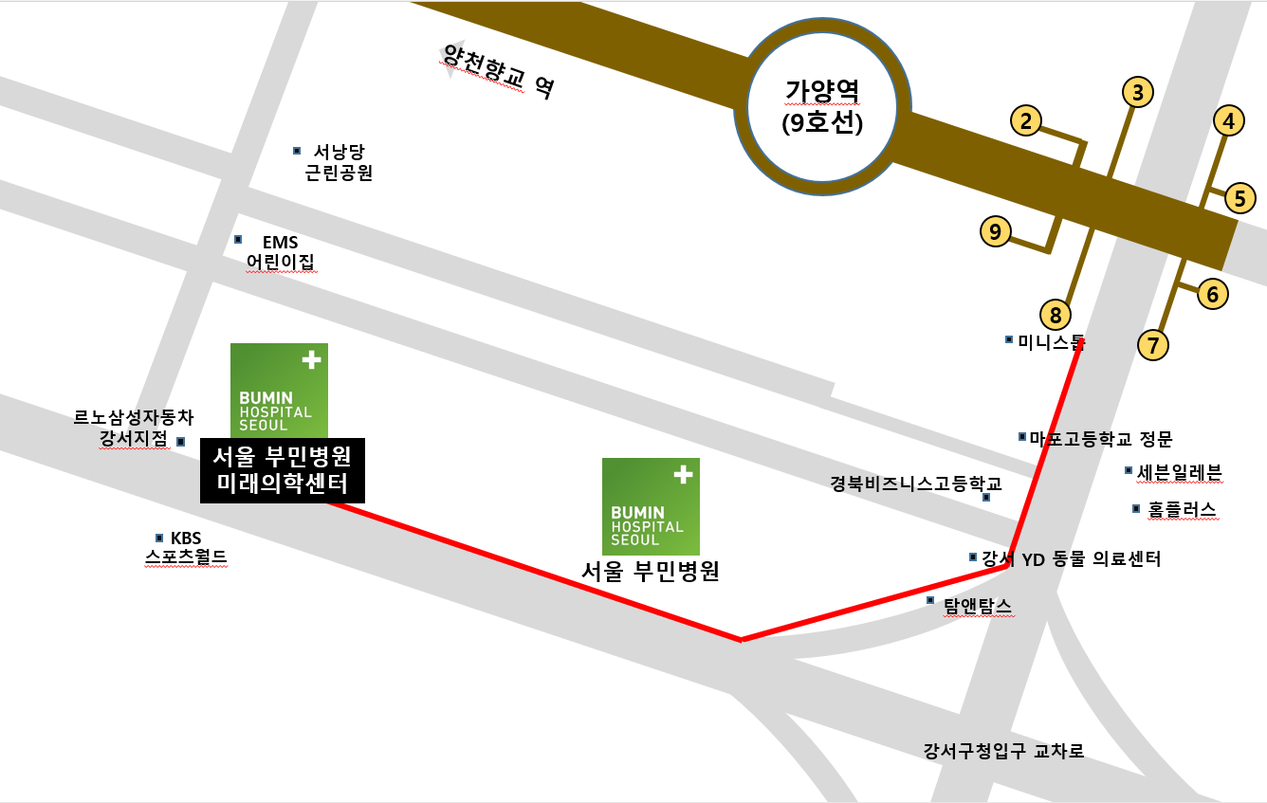

1. **문의 사항**

* 문의사항은 아래의 연락처로 문의하여 주시기 바랍니다.

(연락처: 02-2620-0248)

1. **의뢰자와 시험책임자의 연락처**

* 의뢰자: ㈜경보제약 충청남도 아산시 실옥로 174(실옥동) 02-2175-2350 사공 영 민
* 시험책임자: 부민병원(서울) 서울시 강서구 공항대로 389 02-2620-0251 홍 태 곤

**◎ 상기 일정 참여 가능 시, 모집공고 최하단의 ‘온라인 지원하기’클릭 하시면 됩니다.**

**[자원 방법]**

게재일 : 2021 년 11 월 22 일

시험책임자 : 홍 태 곤